|  |  |  |
| --- | --- | --- |
|  | **Carátula para entrega de prácticas** | |
| Facultad de Ingeniería | | Laboratorio de docencia |

Laboratorios de computación

salas A y B

|  |  |
| --- | --- |
| *Profesor:* | Claudia Rodriguez Espino |
| *Asignatura:* | Fundamentos de Programacion |
| *Grupo:* | 04 |
| *No de Práctica(s):* | 10 |
| *Integrante(s):* | Fragoso Alarcon Alejandro Misael |
|  |  |
| *No. de Equipo de cómputo empleado* | 43 (J204) |
| *Semestre:* | 2019-2 |
| *Fecha de entrega:* | 11-Abr-19 |
| *Obervaciones:* |  |
|  |  |

CALIFICACIÓN: __________

Guía práctica de estudio 10: Depuración de programas

Objetivo: Aprender las técnicas básicas de depuración de programas en C para revisar de manera precisa el flujo de ejecución de un programa y el valor de las variables; en su caso, corregir posibles errores.

Actividades:

* Revisar, a través de un depurador, los valores que va tomando una variable en un programa escrito en C, al momento de ejecutarse.
* Utilizando un depurador, revisar el flujo de instrucciones que se están ejecutando en un programa en C, cuando el flujo depende de los datos de entrada.

DEPURACION FACTORIAL

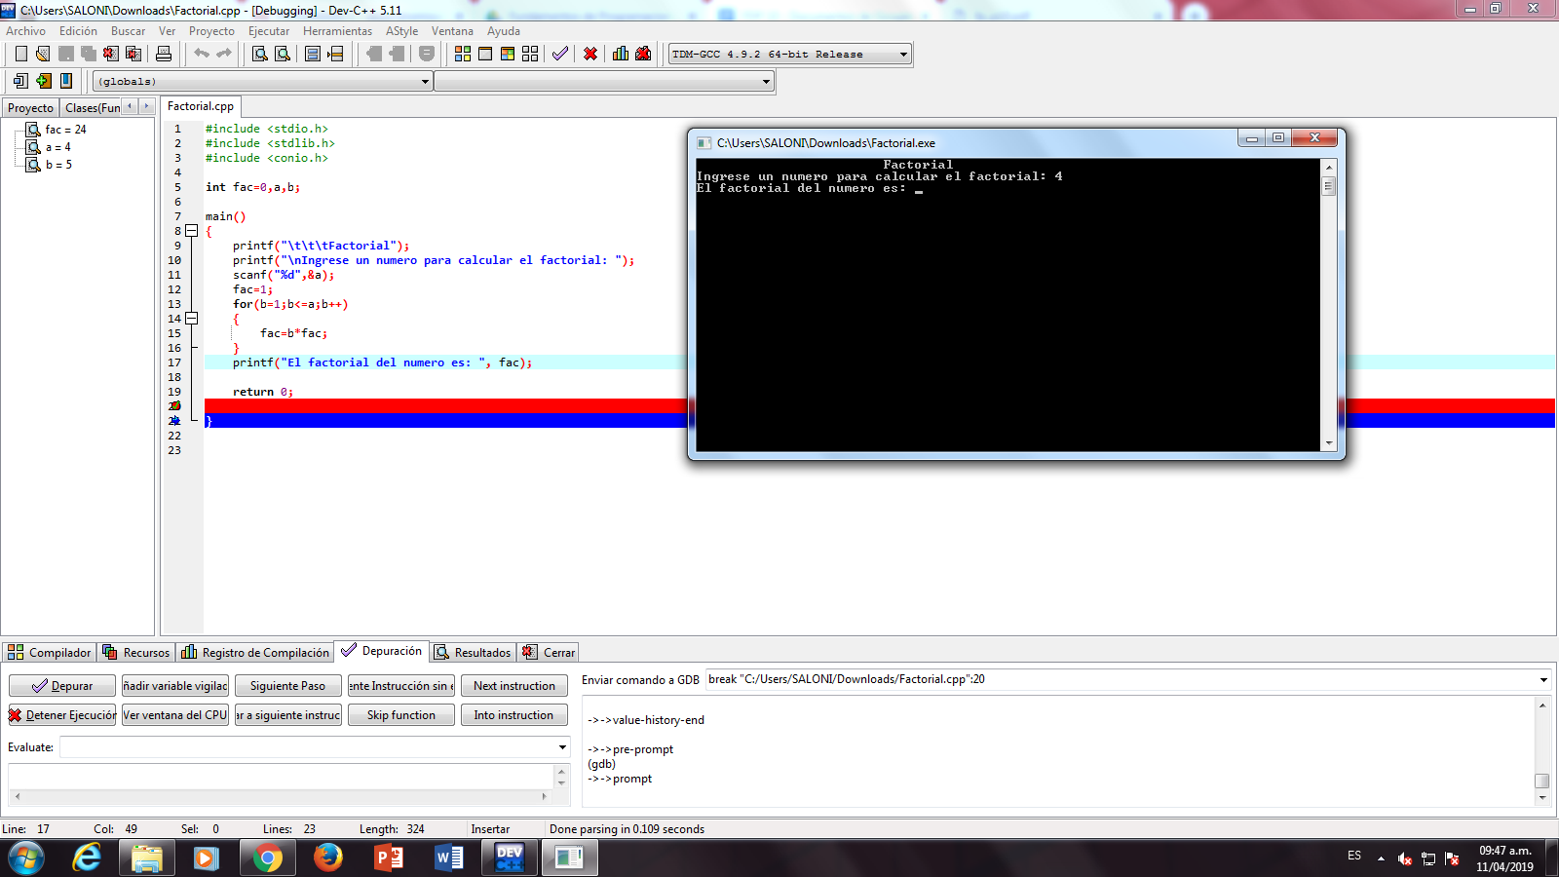

CONCLUSION

Los depuradores son de gran relevancia porque proporcionan a los programadores una forma de identificar rápidamente por qué el programa que están desarrollando tiene errores. Ayudan a encontrar errores en el código de forma rápida mediante el establecimiento de puntos de interrupción y al detener el programa en cualquier momento.